专题一 身边的化学物质（一）巩固练习（B卷）
1．下列物质的俗名与化学式相符合的是
A．纯碱 NaOH B．水银 Ag C．生石灰 Ca(OH)₂ D．酒精 C₂H₅OH
2．节日期间的商场里顾客很多，有人会感觉到闷热缺氧，测定出体积分数为19%的气体可是
A．氧气 B．氮气 C．氦气 D．水蒸气
3．氯化铵是常见的化肥，其水溶液显酸性，下列有关氯化铵的说法正确的是
A．它是一种复合肥 B．该溶液中含的离子有 NH₄＋、H＋、Cl－
C．氯化铵溶液可使酚酞溶液变色 D．使用氯化铵化肥时，能将其与碱性物质混合使用
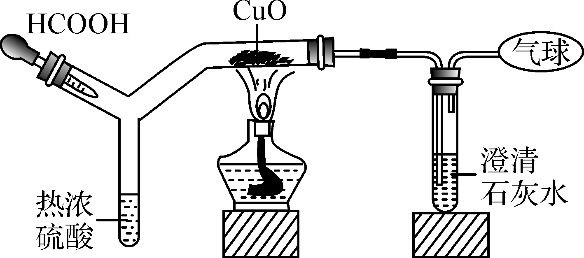
4．如图为CO还原CuO“微型”实验装置(省略夹持仪器)，已知：HCOOH=====H₂O＋CO↑，下列说法错误的是
A．实验中气球可用点燃的酒精灯代替
B．该实验中所涉及的反应类型只有分解反应
C．此装置可节约用品，污染小，现象明显
D．此装置内空间较小，空气易排空，实验危险系数小
5．下列4个坐标图分别表示4个实验过程中某些质量的变化，其中正确的是
A | B | C | D
向一定量镁条中滴加稀盐酸 | 向一定量硫酸铜溶液中不断加入锌粉 | 加热一定量氯酸钾和二氧化锰 | 向一定量氢氧化钠溶液中滴加稀盐酸
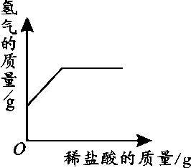 | 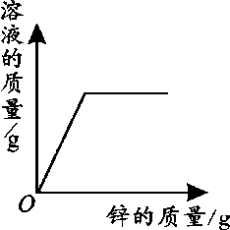 | 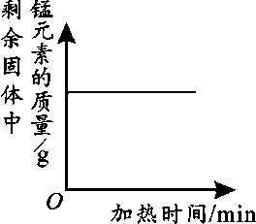 | 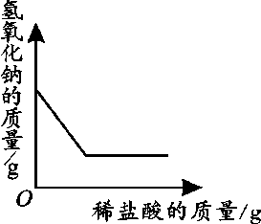
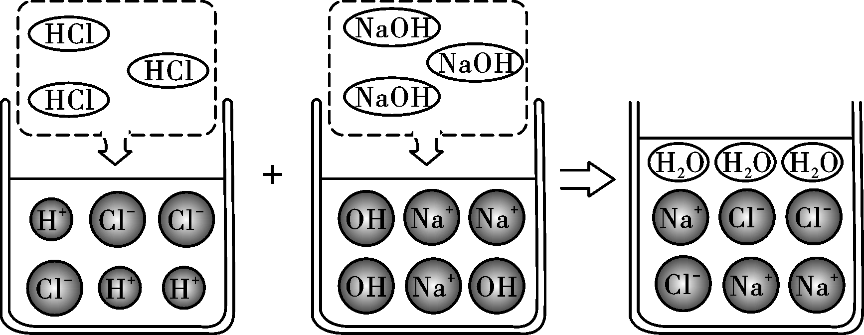
6.观察下图并回答问题：
由图可知，HCl与NaOH的反应实质是H＋和OH－之间的反应，此反应可表示为：H＋＋OH－===H₂O。像这种用实际参与反应的离子来表示反应的式子称为离子方程式。
任何复分解反应都可用离子方程式来表示。再如HCl溶液与CaCO₃反应的离子方程式为：
2H＋＋CaCO₃===Ca²⁺＋CO₂↑＋H₂O。
【练习】写出下列反应的离子方程式：
NaCl溶液与AgNO₃溶液反应： 。
【归纳】复分解反应的实质是：阴阳离子结合或阳离子与难溶性固体生成 、
或 的反应。
【应用】判断在水溶液中一定能大量共存的离子组是 。
A．Fe^{3＋}、Na＋、NO₃－、OH－ B．H＋、Ba^{2＋}、Cl－、SO₄^{2－}
C．Mg＋、H＋、NO₃－、CO₃^{2－} D．H＋、K＋、Cl－、SO₄^{2－}
7.实验是学习化学的重要途径，小亮做了如下四个实验：
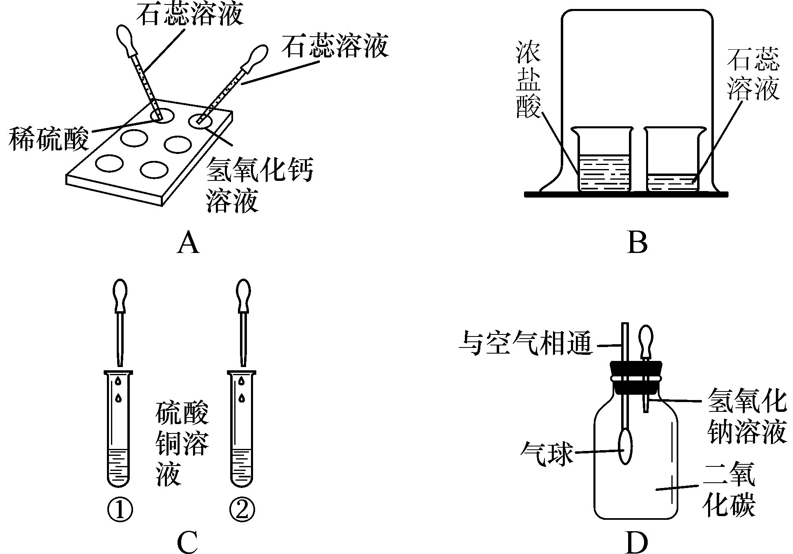
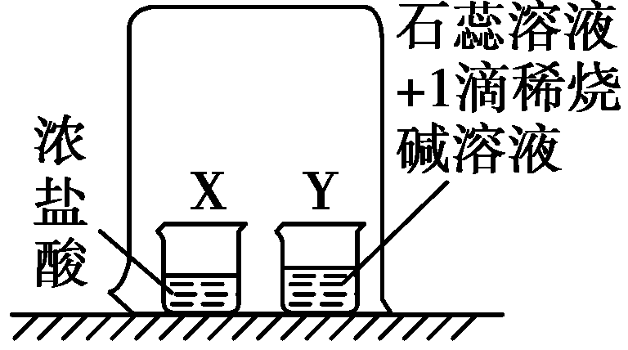
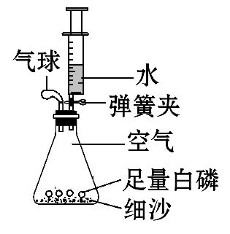
B
A

(1)实验A装置是测量空气中氧气体积分数。锥形瓶内空气体积为200mL，注射器中水的体积为50mL。装入过量白磷，按图所示连好仪器，夹紧弹簧夹。先将锥形瓶底部放入热水中，白磷很快被引燃，然后将锥形瓶从热水中取出。
①在整个实验过程中，可观察到气球的变化是 。
②当待白磷熄灭，锥形瓶冷却到室温后，打开弹簧夹，还可观察到的现象是注射器中的水自动喷出来，其原因是 。当注射器中的水还剩下约10mL时停止流下，可得出结论氧气体积约占空气总体积的 。
③从环保角度分析实验A装置的优点是 。
(2)实验B一段时间后看到Y烧杯的现象是 ，可验证出分子的性质是 。
(3)在实验C的试管①中，滴加少量的氢氧化钠溶液，看到的现象是 ，反应的化学方程式为_ 。要使试管②中产生白色沉淀，应滴加 溶液(写一种溶液)。
(4)小亮向瓶中滴入氢氧化钠溶液，看到气球胀大，就验证出二氧化碳能与氢氧化钠反应。你认为小亮的结论不对，为什么？ 。小亮若想验证出二氧化碳能与氢氧化钠反应，应补充做的实验是
。
二氧化硫也能与氢氧化钠溶液发生类似反应，写出该反应的化学方程式为
。

